 | KARTA ZGŁOSZENIA  LII Ogólnopolski Młodzieżowy Turniej  Turystyczno-Krajoznawczy PTTK  Finał Centralny  Zamrzenica, 11-14.06.2026 r. |  | 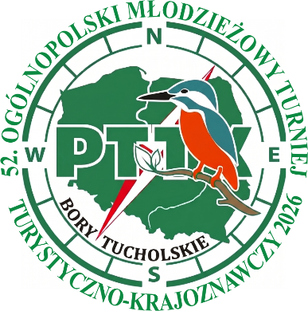
Drużyna reprezentuje województwo:
Pion szkół |  | podstawowe - ponadpodstawowe *
Pełna nazwa szkoły, klubu:
Dokładny adres:
Opiekun zespołu (imię i nazwisko):
Nr legitymacji PTTK:
Telefon:
Posiłki: |  | tradycyjne / wegetariańskie / wegańskie*
Rozmiar koszulki: |  | S, M, L, XL, XXL*
Uczestnicy:
1) Imię i nazwisko:
Nr legitymacji PTTK:
Rozmiar koszulki: |  | S, M, L, XL, XXL*
Posiłki: |  | tradycyjne / wegetariańskie / wegańskie*
2) Imię i nazwisko:
Nr legitymacji PTTK:
Rozmiar koszulki: |  | S, M, L, XL, XXL*
Posiłki: |  | tradycyjne / wegetariańskie / wegańskie*
3) Imię i nazwisko:
Nr legitymacji PTTK:
Rozmiar koszulki: |  | S, M, L, XL, XXL*
Posiłki: |  | tradycyjne / wegetariańskie / wegańskie*
Przyjazd planowany |  | ……….. czerwca 2026, godz.

* niepotrzebne skreślić
Uczestnicy oświadczają, iż znany jest im Regulamin Finału Centralnego OMTTK PTTK i zobowiązują się do jego przestrzegania.
…………………………………………  …………………………………………  …………………………………………. | ..................................................... | .................................................
Podpisy uczestników | Podpis opiekuna | Pieczątka szkoły/  instytucji delegującej
Miejscowość i data ……………………………………………...
Prosimy o czytelne wypełnienie „Karty zgłoszenia” drukowanymi literami lub komputerowo. Prosimy nadesłać ją na adres e-mail ropttkszlakbrdy@gmail.com do 31 maja 2026 r.., natomiast podpisany oryginał dostarczyć Organizatorowi w dniu rozpoczęcia Finału Centralnego.

